Муниципальное бюджетное дошкольное образовательное учреждение «Детский сад № 39 «Журавлик»

Краткосрочный проект в средней группе на тему:
«Моя семья»
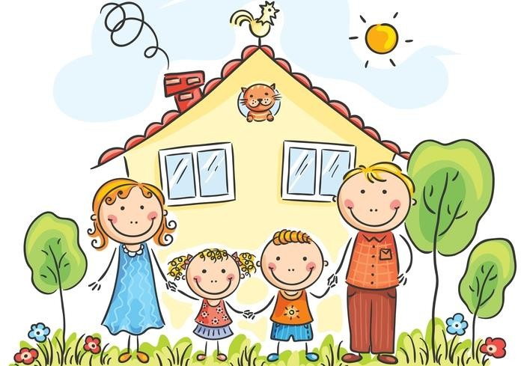

Составила и выполнила:
Ганьжа Надежда Сергеевна,
воспитатель высшей КК

Верхняя Салда
2023 год
Актуальность темы:
С семьи начинается жизнь человека, здесь происходит формирование его как личности. Семья — источник любви, уважения, солидарности и привязанности, то, на чем строится любое цивилизованное общество, без чего не может существовать человек.
Именно семья является хранителем традиций, обеспечивает преемственность поколений, сохраняет и развивает лучшие качества людей.
Большинство детей почти ничего, кроме имени, не знают о своих бабушках и дедушках, не говоря уже о прадедах. Они затрудняются рассказать о семейных праздниках, традициях своей семьи.
Мы, взрослые должны помочь детям понять значимость семьи, воспитывать у детей любовь и уважение к членам семьи, прививать к детям чувство привязанности к семье и дому.

Тип проекта: Познавательно-творческий
Вид проекта: Семейный, групповой
Продолжительность: Краткосрочный: 2 недели
Участники проекта: Дети, родители, воспитатель.
Возрастная аудитория: дети 4-5 лет
Режим работы: Во время и вне занятий.
Проблема: Дети не имеют достаточных представлений о своей семье, её членах, традициях семьи.
Цель проекта: Формирование у детей понятие «Семья». Расширение представлений детей о своей семье, родословной, семейных традициях.
Задачи проекта:

Углублять у детей представления о семье.

Формировать представление о нравственном отношении к семейным традициям, расширять знания о ближнем окружении, учить разбираться в родственных связях.

Воспитывать у детей любовь и уважение к членам семьи, учить проявлять заботу о родных людях (игра словесная моя мама как я помогаю маме фотоколлаж как я помогаю маме

Обогащать детско-родительские отношения опытом совместной творческой деятельности
Планируемый результат:
- Знание детьми информации о своей семье;
- Понимание детьми значимости семьи в жизни каждого человека.
- Проявление заботы и уважения ко всем членам семьи.
- Укрепление детско –родительских отношений.

Материалы и оборудование: костюмы для сюжетно ролевых игр, атрибуты для с/р (куклы, мебель, посуда для кукол, строительный материал, муляжи фруктов и овощей, корзинка, коляска для кукол)
Для творческой деятельности: клей ПВА, баночки для клея, кисточки, салфетки, ножницы, контейнер под обрезки бумаги, ватман, цветные карандаши, фломастеры

Этапы реализации:

Подготовительный:
- Подобрать методическую, художественную литературу, пособия наглядный материал, игры атрибуты для сюжетно ролевых игр
- Составить план мероприятий.
- Вовлечь родителей в образовательный процесс:
- Консультация для родителей «Воспитание ребенка в семье» распечатать
- Проведение анкетирования родителей «Моя Семья»

Основной:
Планирование:
- Познавательное развитие:
Беседы
«Моя семья»
«Как я помогаю дома»
«Как мы отдыхаем»
«Бабушки и дедушки»

- Социально- коммуникативное развитие:
Дидактические игры:
«Сложи картинку»
Цель: способствовать формированию умения правильно собирать изображение предмета из отдельных частей; воспитывать волю, усидчивость, целеустремленность.
«Собери картинки»
Цель: научить ребенка собирать картинку из частей в единое целое. Закреплять умение детей чётко называть членов своей семьи, развивать память, связную речь, воспитывать любовь к своей семье.
Игра «Мемори»
Цель: развивать зрительную, слуховую, тактильную память, внимание, логическое мышление, речь.
Лото «Моя семья»
Цель: формирование у детей представлений о семье, учить детей называть членов семьи. Развивать быстроту реакций, внимательность, умению сопоставлять и анализировать.
Игра «Маленький взрослый»
Цель: формировать представления детей о семье, учить детей называть членов своей семьи в порядке от младшего до старшего и в обратном направлении.
Игра «Найди половинки для каждой картинки»
Цель: учить детей составлять целое из двух развивать внимание, память, логическое мышление. Развивать навыки речевого общения, воспитывать дружеские взаимоотношения.

Сюжетно ролевые игры
«Семья»
Цель: формировать умение строить игру по предварительно составленному, коллективно по плану – сюжету. Учить справедливо распределять роли в играх, продолжать формировать доброжелательные взаимоотношения, умение считаться интересами сверстников. Умение самостоятельно создавать для задуманного сюжета игровую обстановку.
Атрибуты для игры: куклы, мебель и посуда для кукол, ванночка для купания, строительный материал.
«Дочки – матери»
Цель: развивать у детей игровые навыки и умения, которые позволят им развертывать самостоятельно творческую игру
Атрибуты для игры: волшебная палочка, кукла

«Маленькие помощники»
Цель: формирование у детей чувства уважения и любви к маме, сопереживания и желания ей помочь. Создание условий для игры
«Ждём бабушку в гости»
Цель:

Сюжетно – ролевые игры:
«Семья»
Сюжеты: «Большая стирка», «Вечер в семье», «В семье заболел ребенок», «Мама укладывает детей спать», « В гостях у бабушки».
«Магазин», «Больница», «Парикмахерская»
- Речевое развитие:
Игра с кубиком Блума «Расскажи о…»
  - Отгадывание загадок о семье.
  - Составление описательных загадок.
  - Чтение художественной литературы:
«Сестрица Алёнушка и братец Иванушка».
«Гуси-лебеди».
«В детский сад пришел я с мамой» И. Демьянов.
«Теплый хлеб» К. Паустовский.
«Сказка об умном мышонке» С. Маршак.
«Цветик-семицветик» В. Катаев.
«Мамина работа» Е. Пермяк.
«Ты не бойся, мама!» Е. Шкловский.
«Про бабушек» И. Гурина.
«Бабушка отдыхает» В. Сухомлинский.
«Отец и сыновья» Л. Толстой

«Как Вовка бабушек выручил» А. Барто
«У бабушки дрожат руки» В. Сухомлинский
«Бабушкин садик» С. Георгиев.
(смотри приложение 2)

- Продуктивная деятельность:
-Раскрашивание картинок «Семья». (Приложение 3. Картинки для раскрашивая)
  - Рисование: «Платье для мамы», «Петушок с семьей».
  - Лепка: «Мебель для моей семьи».
  - Аппликация: «Платок для бабушки».
-Конструирование: «Дом в котором живет моя семья».

- Физическое развитие
Подвижные игры: «Бегите к маме», «Дедушка сапожник», « Бабушка Маланья». Поискать и прописать в приложении с:
- цель
- материалы
-правила игры.
Комплекс ОРУ «Дружная семья».
Пальчиковая гимнастика: «Семья». Приложение 5
Физ.минутка: « Дружная семья», «Устала наша бабушка», «Кто живет у нас в квартире». Приложение 6

Заключительный:
- Подведение итогов.
- Продукты проектной деятельности:
- фотоальбом «Моя семья»
Выставка детско-родительских работ тема
Коллаж «Моя семья»
Итоги проекта: в результате проектной деятельности дети обобщили и систематизировали свои знания о семье. Узнали больше о членах семьи, традициях, о жизни бабушек и дедушек. Совместная творческая деятельность способствовала укреплению детско –родительских отношений. Расширился кругозор и обогатился словарный запас детей.
Список литературы:

- Голицина Н.С « Конспекты комплексно – тематических занятий»
- Деркунская В.А. «Воспитываем, обучаем, развиваем дошкольников в игре» - Москва : Педагогическое сообщество России, 2015;
- Бондаренко. А. К. Дидактические игры в детском саду: кн. для воспитателя детского сада / А. К. Бондаренко. - М: Просвещение, 2011;
- Гризик Т.И. «Познаю мир» - Москва: Просвещение, 2014;
- Ушакова О.С. «Развитие речи и творчества дошкольников» М Сфера 2011;
- Ушакова О.С. «Знакомство с литературой детей 3 -5 лет» - Москва: Сфера, 2013;
- Павленко И.Н., Родюшкина Н.Г. «Развитие речи и ознакомление с окружающим миром в ДОУ» М Сфера 2015;
- Синкевич В.В. - «Физкультура для малышей» - М, Детство – пресс. 2014.
- Зверева О.Х., Кротова Т.В., «Общение педагога с родителями в ДОУ» - М, ТЦ Сфера, 2015.
- Козлова А.В., Дешулина Р.П. «Работа с семьей» - М.: Т.У. Сфера, 2018.

